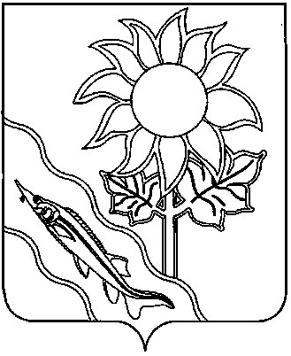
СОВЕТ МУНИЦИПАЛЬНОГО ОБРАЗОВАНИЯ ЕЙСКИЙ РАЙОН

РЕШЕНИЕ

от 24.04.2025 № 202

г. Ейск

О присвоении звания «Почетный гражданин Ейского района»
участнику Великой Отечественной войны
1941- 1945 годов

В соответствии со статьей 65 Устава муниципального образования Ейский район, в честь празднования 80-летия Победы в Великой Отечественной войне и увековечивания памяти об участниках Великой Отечественной войны 1941 – 1945 годов, на основании решения Совета муниципального образования Ейский район от 15 августа 2008 года № 145 «Об утверждении Положения о звании «Почетный гражданин Ейского района» с изменениями от 30 июня 2021 года Совет муниципального образования Ейский район р е ш и л:
- Присвоить звание «Почетный гражданин Ейского района» за неоценимый вклад в Победу в Великой Отечественной войне 1941 – 1945 годов участнику Великой Отечественной войны Париловой Анне Ивановне.
- Отделу информатизации администрации муниципального образования Ейский район (Зайцев) опубликовать настоящее решение на официальном сайте администрации муниципального образования Ейский район в сети «Интернет».
- Настоящее решение вступает в силу со дня подписания.

Исполняющий обязанности главы
муниципального образования
Ейский район М.Д.Дьяченко

Председатель Совета муниципального
образования Ейский район О.М.Вяткин

